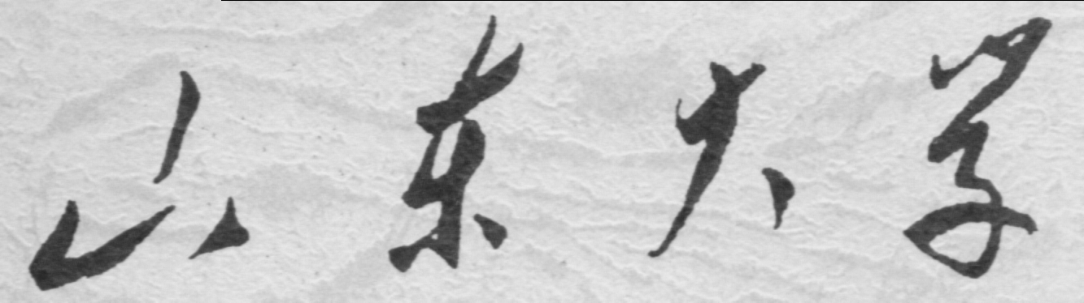

信息科学与工程学院

2024－2025学年第二学期

实 验 报 告

课程名称： 微处理器原理与应用
实验名称： 实验3
子程序汇编实验学习和提高

实验报告
【实验目的】
1. 理解汇编语言中的 ASSUME 伪指令和标准的汇编程序
2. 复习Debug -P和-G
3. 将键盘上输入的十六进制数转换成十进制数，并在屏幕上显示。（编写程序，详细注释并画程序流程图）
4. 较为复杂的汇编实例学习：判断该年是否为闰年(通过注释重点学习并理解程序，画出程序的流程图，在理解的基础上，如果觉得程序的写法需要修改也可以自行修改)
5. 汇编实例学习和改进：两位数加法
【实验具体内容】
- 完成DOS 环境和Windows 环境的汇编程序的编译和执行，在屏幕上显示
【第一个实验：复习Debug -P和-G】
（1）调试过程中的P指令与T指令：
在单行语句的情况下，这两个指令的功能相同：运行当前代码行。
当面对代码段时，P指令会直接完成整个程序段的执行，而T指令则会逐步进入内部，逐句执行。
T指令：从CS:IP起始处运行一个或多个命令，并在每条命令执行后展示所有寄存器的状态。
P指令：用于执行循环、重复字符串命令、软中断或子程序调用。
（2）实验源代码（粘贴源代码）：
- MOV AX,2；将2赋值给寄存器ax。
- ADD AX,AX；将寄存器ax内的值加给ax。
- ADD AX,AX；将寄存器ax内的值加给ax。
- ADD AX,AX；将寄存器ax内的值加给ax。
（3）实验过程
①在DOSBox中，使用-r命令设置CS=0C52，IP=0100，再用-r指令查看修改后各寄存器中的值，如图1-1所示。
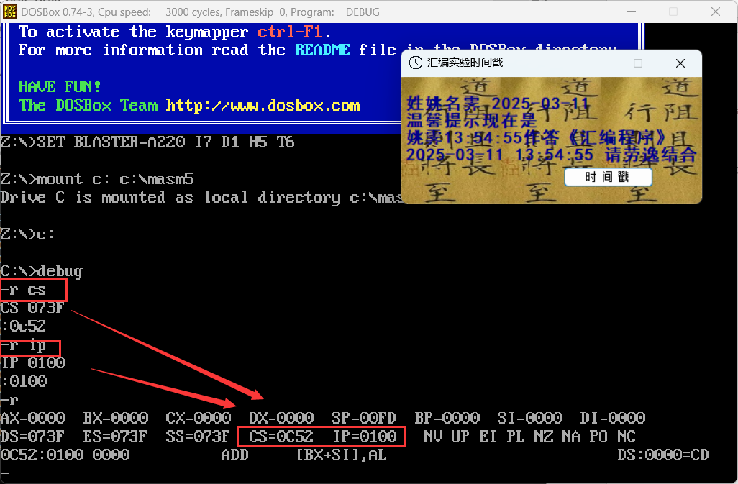
图1-1 修改CS和IP中的值
使用-a指令向代码段写入以下指令，再使用-u指令查看刚刚写入的代码，如图1-2所示。
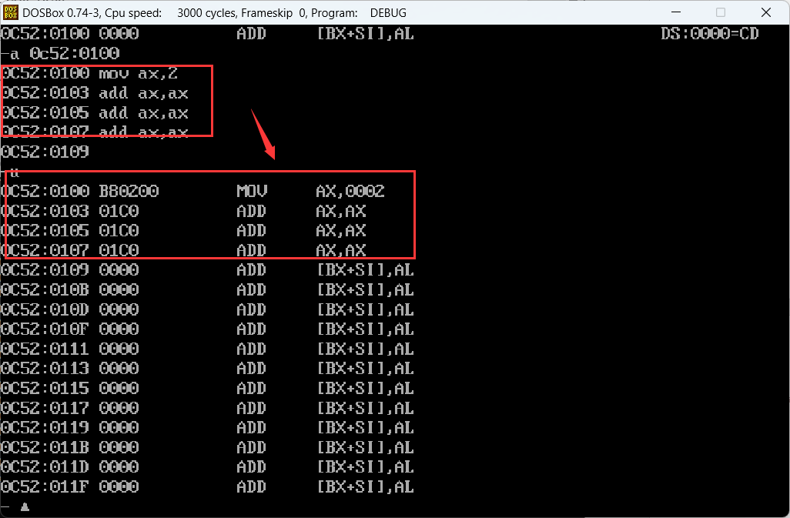
图1-2 Debug -a写入指令
先输入-t命令，可以看见IP仅仅移动至0103H，如图1-3所示；使用-g指令输入-g 073F:0109，程序直接运行至指定断点处，IP变为0109H，如图1-4所示。
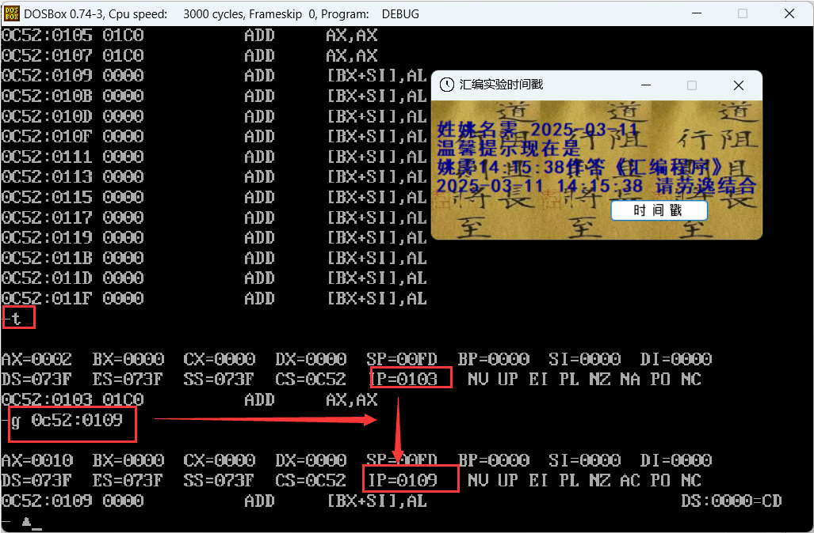
图1-4 直接运行至断点
【第二个实验：将键盘上输入的十六进制数转换成十进制数，并在屏幕上显示】
（1）实验流程图：
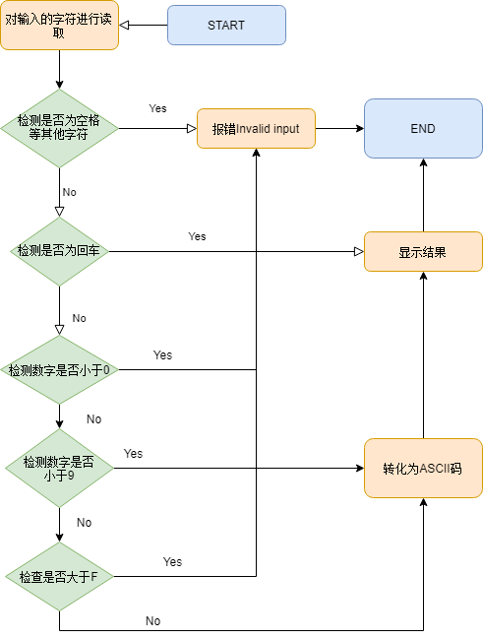
图2-1 将键盘上输入的十六进制数转换成十进制数，并在屏幕上显示

（2）实验源代码（粘贴源代码）：
- DATA_SEG SEGMENT ; 数据段开始
- MSG_INPUT DB 13,10,'Enter a hexadecimal number (up to 4 digits):',13,10,'$' ; 提示输入信息
- MSG_ERROR DB 13,10,'Invalid input! Please try again.',13,10,'$' ; 错误提示信息
- DATA_SEG ENDS ; 数据段结束

- STACK_SEG SEGMENT STACK ; 栈段开始
- DW 64 DUP (0) ; 定义64个字的栈空间
- STACK_SEG ENDS ; 栈段结束

- CODE_SEG SEGMENT ; 代码段开始
- ASSUME CS:CODE_SEG,DS:DATA_SEG,SS:STACK_SEG ; 指定段寄存器
- MAIN: ; 主程序入口
- MOV AX, DATA_SEG ; 将数据段地址加载到AX
- MOV DS, AX ; 将AX中的地址存入DS
- LEA DX, MSG_INPUT ; 将MSG_INPUT的地址加载到DX
- MOV AH, 09H ; 设置AH为09H，用于显示字符串
- INT 21H ; 调用DOS中断显示提示信息
- XOR DX, DX ; 清空DX，用于存储输入的数字

- READ_INPUT: ; 读取输入
- MOV AH, 01H ; 设置AH为01H，用于读取键盘输入
- INT 21H ; 调用DOS中断读取输入
- MOV BL, AL ; 将输入的字符存入BL
- XOR BH, BH ; 清空BH
- CMP BL, 0DH ; 检查是否为回车
- JE DISPLAY_RESULT ; 如果是回车，跳转到显示结果
- CMP BL, '0' ; 检查是否小于'0'
- JB INVALID_INPUT ; 如果小于'0'，跳转到错误处理
- CMP BL, '9' ; 检查是否小于等于'9'
- JBE CONVERT_DIGIT ; 如果是数字，跳转到数字转换
- AND BL, 0DFH ; 将字符转换为大写
- CMP BL, 'A' ; 检查是否小于'A'
- JB INVALID_INPUT ; 如果小于'A'，跳转到错误处理
- CMP BL, 'F' ; 检查是否小于等于'F'
- JBE CONVERT_LETTER ; 如果是字母，跳转到字母转换
- JMP INVALID_INPUT ; 否则跳转到错误处理

- INVALID_INPUT: ; 错误处理
- LEA DX, MSG_ERROR ; 将MSG_ERROR的地址加载到DX
- MOV AH, 09H ; 设置AH为09H，用于显示字符串
- INT 21H ; 调用DOS中断显示错误信息
- JMP EXIT ; 跳转到程序结束

- CONVERT_DIGIT: ; 数字转换
- SUB BL, '0' ; 将ASCII码转换为数值
- MOV CL, 4 ; 设置左移位数
- SHL DX, CL ; 将DX左移4位
- ADD DX, BX ; 将转换后的数值加到DX
- JMP READ_INPUT ; 继续读取输入

- CONVERT_LETTER: ; 字母转换
- SUB BL, 'A' - 10 ; 将字母转换为数值
- MOV CL, 4 ; 设置左移位数
- SHL DX, CL ; 将DX左移4位
- ADD DX, BX ; 将转换后的数值加到DX
- JMP READ_INPUT ; 继续读取输入

- DISPLAY_RESULT: ; 显示结果
- MOV CX, DX ; 将DX的值存入CX
- CMP CX, 10000 ; 检查是否小于10000
- JB DISPLAY_THOUSANDS ; 如果小于10000，跳转到千位显示
- MOV AX, CX ; 将CX的值存入AX
- XOR DX, DX ; 清空DX
- MOV BX, 10000 ; 设置除数为10000
- DIV BX ; 进行除法
- MOV CX, DX ; 将余数存入CX
- MOV DL, AL ; 将商存入DL
- ADD DL, '0' ; 将数值转换为ASCII码
- MOV AH, 02H ; 设置AH为02H，用于显示字符
- INT 21H ; 调用DOS中断显示字符

- DISPLAY_THOUSANDS: ; 显示千位
- CMP CX, 1000 ; 检查是否小于1000
- JB DISPLAY_HUNDREDS ; 如果小于1000，跳转到百位显示
- MOV AX, CX ; 将CX的值存入AX
- XOR DX, DX ; 清空DX
- MOV BX, 1000 ; 设置除数为1000
- DIV BX ; 进行除法
- MOV CX, DX ; 将余数存入CX
- MOV DL, AL ; 将商存入DL
- ADD DL, '0' ; 将数值转换为ASCII码
- MOV AH, 02H ; 设置AH为02H
- INT 21H ; 调用DOS中断显示字符

- DISPLAY_HUNDREDS: ; 显示百位
- CMP CX, 100 ; 检查是否小于100
- JB DISPLAY_TENS ; 如果小于100，跳转到十位显示
- MOV AX, CX ; 将CX的值存入AX
- XOR DX, DX ; 清空DX
- MOV BX, 100 ; 设置除数为100
- DIV BX ; 进行除法
- MOV CX, DX ; 将余数存入CX
- MOV DL, AL ; 将商存入DL
- ADD DL, '0' ; 将数值转换为ASCII码
- MOV AH, 02H ; 设置AH为02H
- INT 21H ; 调用DOS中断显示字符

- DISPLAY_TENS: ; 显示十位
- CMP CX, 10 ; 检查是否小于10
- JB DISPLAY_UNITS ; 如果小于10，跳转到个位显示
- MOV AX, CX ; 将CX的值存入AX
- XOR DX, DX ; 清空DX
- MOV BX, 10 ; 设置除数为10
- DIV BX ; 进行除法
- MOV CX, DX ; 将余数存入CX
- MOV DL, AL ; 将商存入DL
- ADD DL, '0' ; 将数值转换为ASCII码
- MOV AH, 02H ; 设置AH为02H
- INT 21H ; 调用DOS中断显示字符

- DISPLAY_UNITS: ; 显示个位
- ADD CL, '0' ; 将CL的值转换为ASCII码
- MOV DL, CL ; 将CL的值存入DL
- MOV AH, 02H ; 设置AH为02H
- INT 21H ; 调用DOS中断显示字符

- EXIT: ; 程序结束
- MOV AH, 4CH ; 设置AH为4CH，用于程序退出
- INT 21H ; 调用DOS中断退出程序
- CODE_SEG ENDS ; 代码段结束
- END MAIN ; 程序结束

（3）实验过程：
①打开Masm fow Windows集成实验环境2015后，将代码复制并保存为16to10.asm，随后对其运行。
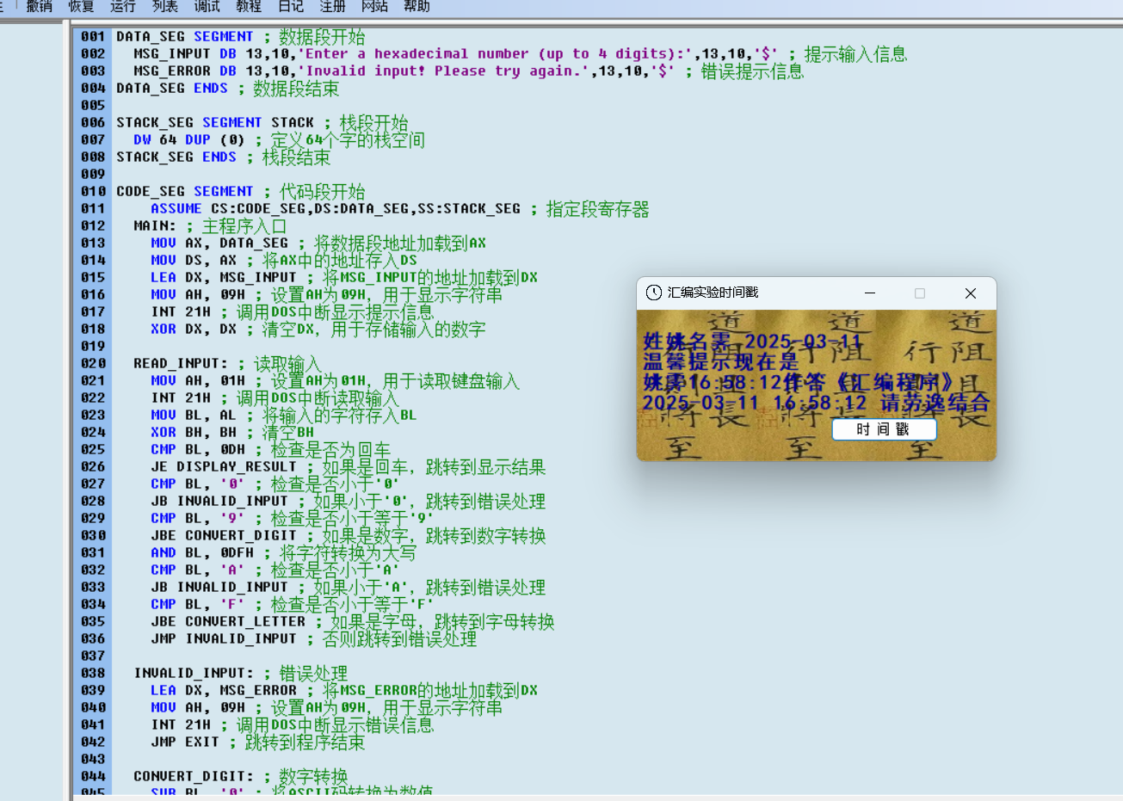
图2-2 复制代码并保存为16to10.asm
②点击“运行”键，弹出Dosbox窗口，输出Enter a hexadecimal number (up to 4 digits):字样，如图2-3所示。
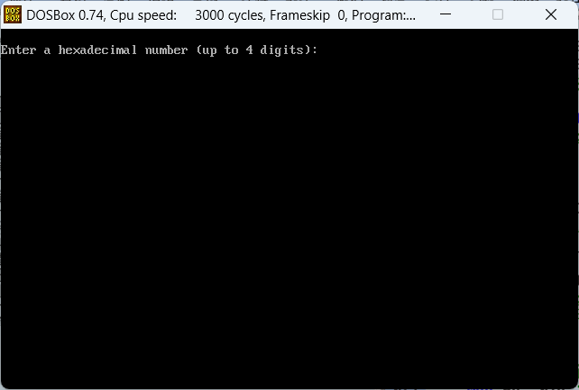
图2-3 输出Enter a hexadecimal number (up to 4 digits):
③依次输入不同的十六进制数字，和电脑计算器中的数进行比较，如图2-4所示。

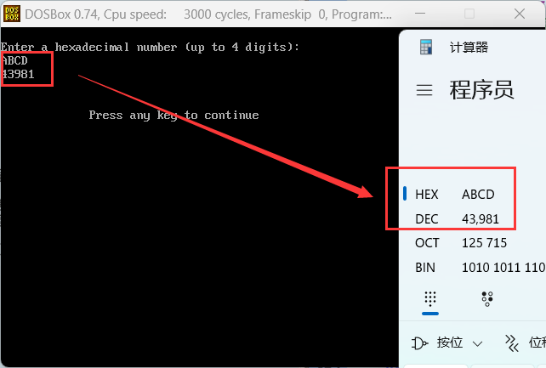
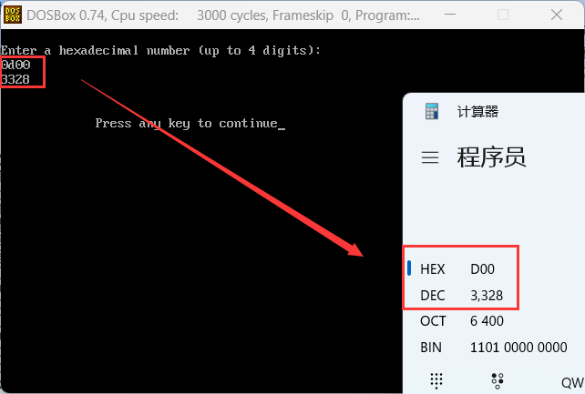
图2-4 进制转换并与计算器比较
【第三个实验：判断该年是否为闰年】
（1）实验流程图：
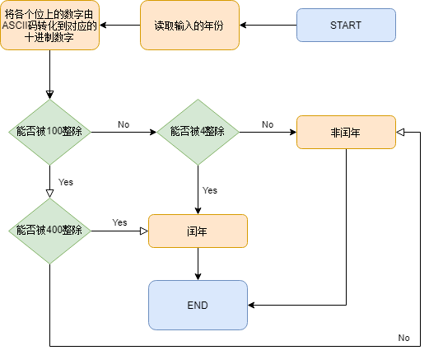
图3-1 判断该年是否为闰年

（2）实验源代码（粘贴源代码）：
- DATAS SEGMENT;数据段开始
- INFON DB 13,10,'Please input a year:',13,10,'$';INFON定义字符串，回车换行后输出'PLEASE INPUT A YEAR:'
- Y DB 13,10,'This is a leap year!',13,10,'$' ;Y定义字符串，回车换行后输出'THIS IS A LEAP YEAR!'
- N DB 13,10,'This is not a leap year!',13,10,'$';N定义字符串，回车换行后输出'THIS IS NOT A LEAP YEAR!'
- W DW 0 ;声明空间存储输入年份解析后生成的年份数字
- BUF DB 8;定义一个字符串的存储区
- DB ? ;实际接受的字符数，初始化为空
- DB 8 DUP(0);对这8个双字节做初始化
- DATAS ENDS ;数据段结束

- STACKS SEGMENT STACK;栈段开始
- DB 32 DUP(0) ;定义一个32个字的栈段，并初始化为0
- STACKS ENDS;栈段结束

- CODES SEGMENT;代码段开始
- ASSUME DS:DATAS, SS:STACKS,CS:CODES;伪指令，向编译器指明各段的位置
- START:
- MOV AX,DATAS;将DATAS的地址放到AX中
- MOV DS,AX;将AX中数据放入DS中，此时DS指向DATAS的地址
- MOV AX,STACKS;将STACKS的地址放到AX中
- MOV SS,AX;将AX中数据放入SS中，此时SS存储STACKS的地址
- XOR AX,AX;将AX中的数据初始化为0
- MOV DX,OFFSET INFON;将DX与INFON的偏移地址链接
- MOV AH,9;调用INT21H的9号功能，该功能为显示字符串
- INT 21H;从键盘输出字符显示在屏幕上

- comment*
- 下面这段代码接受键盘输入的字符串进入缓冲区
- *comment
- MOV DX,OFFSET BUF;将DX与BUF的偏移地址链接
- MOV AH,0AH;调用INT21H的10号功能，该功能为从键盘输入字符串
- INT 21H;从键盘输入字符串，并存储在BUF中
- XOR CX,CX;将CX置0，保证CX的值为0
- MOV CL,[BUF+1];使CL的值为[BUF+1]，获取实际的输入长度

- CALL DATACATE;调用子程序DATACATE，将字符串解析为数字

- CALL IFYEARS;调用子程序IFYEARS，判断转化的年份是否为闰年

- JC A1;如果进位标志C为1，就跳转到A1
- MOV DX,OFFSET N;将DX与N的偏移地址链接
- MOV AH,9;调用INT21H的9号功能，该功能为显示字符串
- INT 21H;从键盘输出字符显示在屏幕上
- JMP EXIT;跳转到EXIT处

- A1:
- MOV DX,OFFSET Y;将DX与Y的偏移地址链接
- MOV AH,9;调用INT21H的9号功能，该功能为显示字符串
- INT 21H;从键盘输出字符显示在屏幕上

- EXIT:
- MOV AH,4CH;调用INT21H的4CH号功能，该功能为退出程序
- INT 21H;退出程序

- DATACATE PROC NEAR;表明DATACATE子程序在主程序段内
- PUSH CX;将CX压入栈中备份
- DEC CX;CX中的内容自减1，确保下面的循环使SI指向最后一个字符（BUF中回车符前面的一个字符）
- MOV SI,OFFSET BUF+2;将SI与BUF+2的偏移地址链接,SI即得BUF字符串的首地址
- TT1:
- INC SI;将SI自增
- LOOP TT1;循环TT1段代码直至CX自减至0
- POP CX;将CX弹栈，恢复循环前的值

- MOV DH,30H;将DH的值置为30H，即数字0的ASCII码
- MOV BL,10;十进制的权重
- MOV AX,1;表示10^0，在循环过程中与BL共同体现权重
- L1:
- PUSH AX;将AX压入栈中备份
- PUSH BX;将BX压入栈中备份
- PUSH DX;将DX压入栈中备份
- SUB BYTE PTR [SI],DH;把数字的ASCII码减去30H，转换成其代表的数值，由于DH只有8位，因此强制转换[SI]
- MOV BL,BYTE PTR [SI];将上一步得到的数值存入BL中
- XOR BH,BH;使BH的值清零
- MUL BX;将AX的值乘上BX寄存器内代表的权值，然后把结果储存在AX中，MUL默认一个乘数存在AL(或AX）中，与乘数是8位还是16位有关
- ADD [W],AX;把AX的值加到最后的结果上
- POP DX;弹栈，使栈中的DX恢复
- POP BX;弹栈，使栈中的BX恢复
- POP AX;弹栈，使栈中的AX恢复
- MUL BL;继续使AX的值乘10
- DEC SI;SI中的内容自减，确保下一次循环SI指向前一个字符
- LOOP L1;循环执行L1段代码
- RET;子程序返回
- DATACATE ENDP;子程序DATACATE结束

- IFYEARS PROC NEAR;说明DATACATE子程序在主程序段内
- PUSH BX;将BX压入栈中备份
- PUSH CX;将CX压入栈中备份
- PUSH DX;将DX压入栈中备份
- MOV AX,[W];将结果的值放到AX中
- MOV CX,AX;使CX的值等于AX的值
- XOR DX,DX;使DX的值等于0

- comment*
- 下面这段代码检测输入的年份能否被100整除
- *comment
- MOV BX,64H;使BX的值等于100
- DIV BX;将AX中的值和BX的值作除法（BX此时的值为100），DIV默认将被除数存在AX(或AX与DX）中，与被除数是8位还是16位有关
- CMP DX,0;将DX的值与0作比较，这是因为对于DIV，余数存在DX中
- JNZ LAB1;若除法结果得出不为0，跳转到LAB1,若为0则不跳转
- MOV AX,CX;将CX的值放入AX中

- comment*
- 下面这段代码检测输入的年份能否被400整除
- *comment
- MOV BX,400;使BX的值等于400
- DIV BX;将AX中的值和BX的值作除法（BX此时的值为400）
- CMP DX,0;将DX的值和0作比较
- JZ LAB2;若结果为0，则继续执行LAB2段代码
- CLC;将C标记位清零
- JMP LAB3;跳转到LAB3段代码

- comment*
- 下面这段代码检测输入的年份能否被4整除
- *comment
- LAB1:
- MOV AX,CX;将CX的值放入AX中
- XOR DX,DX;使DX的值等于0
- MOV BX,4;使BX的值等于4
- DIV BX;将AX中的值和BX的值作除法（BX此时的值为4）
- CMP DX,0;将DX的值和0作比较
- JZ LAB2;为0则跳转到LAB2段代码
- CLC;将C标记位清零
- JMP LAB3;跳转到LAB3代码段

- LAB2:
- STC;若是闰年则跳转到此处将C标志位置1
- LAB3:
- POP DX;弹栈，使栈中的DX恢复
- POP CX;弹栈，使栈中的CX恢复
- POP BX;弹栈，使栈中的BX恢复
- RET;子程序返回
- IFYEARS ENDP;子程序IFYEARS结束

- CODES ENDS;代码段结束
- END START;程序结束ATA_SEG SEGMENT ; 数据段开始
- MSG_INPUT DB 13,10,'Enter a hexadecimal number (up to 4 digits):',13,10,'$' ; 提示输入信息

（3）实验过程：
①打开Masm fow Windows集成实验环境2015后，将代码复制并保存为lunar year.asm，随后对其运行。
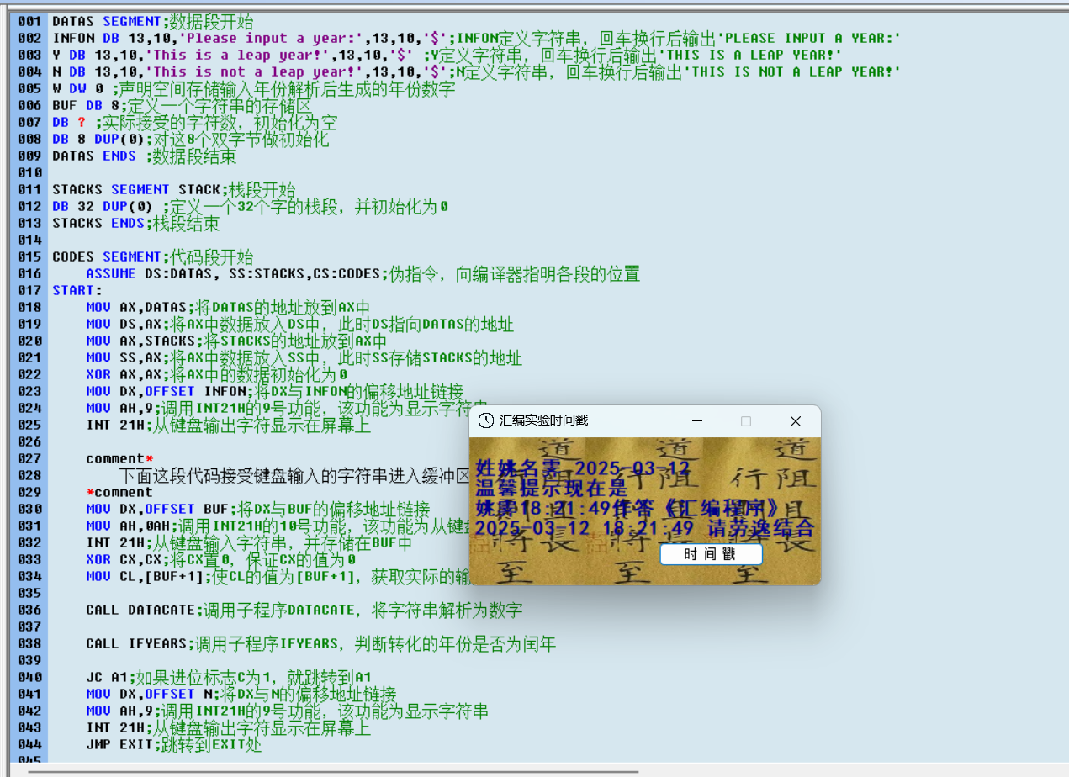
图3-2 复制代码并保存为lunar year.asm
②点击“运行”键，弹出Dosbox窗口，输出Please input a year:字样，如图3-3所示。
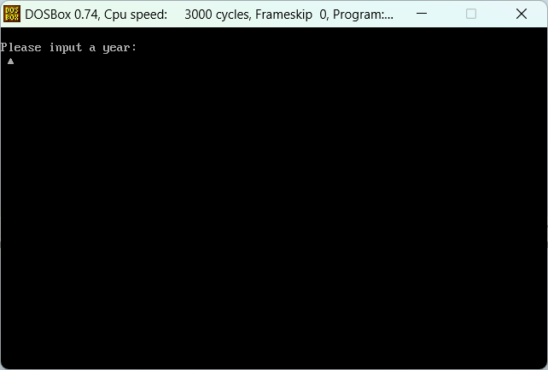
图3-3 输出Please input a year:
③依次输入不同的年份，并判断是否是闰年，如图3-4所示。
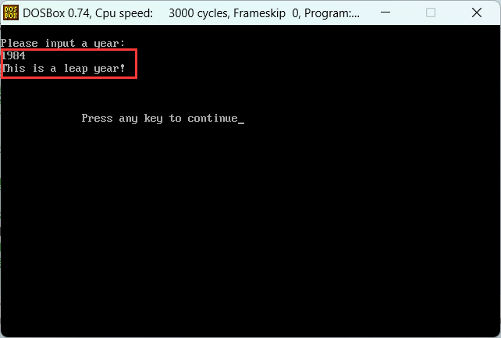
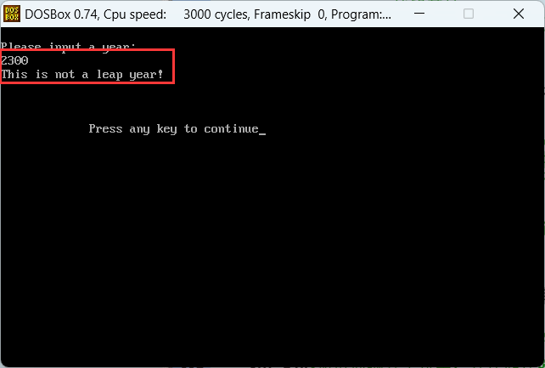
图3-4 判断是否是闰年
【第四个实验：两位数加法】
（1）实验流程图：
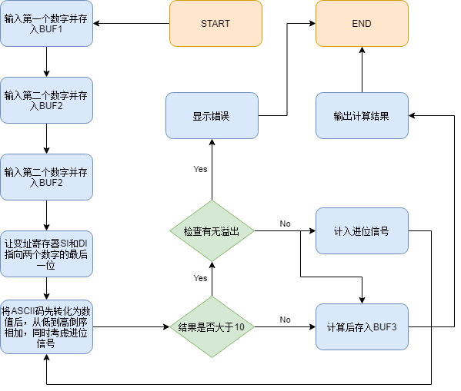
图4-1 两个相同位数的数相加
（2）实验源代码（粘贴源代码）：
- DATAS SEGMENT
- MSG1 DB 13,10,'Enter the first decimal number:',13,10,'$' ; 提示用户输入第一个十进制数
- MSG2 DB 13,10,'Enter the second decimal number:',13,10,'$' ; 提示用户输入第二个十进制数
- MSG3 DB 13,10,'The sum is:',13,10,'$' ; 提示输出结果

- BUFFER1 DB 200 ; 定义第一个缓冲区，最大长度为200
- DB ? ; 用于存储实际输入的字符数
- DB 200 DUP (?) ; 初始化缓冲区
- BUFFER2 DB 200 ; 定义第二个缓冲区，最大长度为200
- DB ? ; 用于存储实际输入的字符数
- DB 200 DUP (?) ; 初始化缓冲区
- BUFFER3 DB 201 ; 定义第三个缓冲区，最大长度为201（用于存储结果）
- DB ? ; 用于存储实际结果的字符数
- DB 201 DUP (?) ; 初始化缓冲区
- DATAS ENDS

- STACKS SEGMENT STACK
- DW 128 DUP(0) ; 定义128个字的栈空间
- STACKS ENDS

- CODES SEGMENT
- ASSUME DS:DATAS, SS:STACKS, CS:CODES ; 告诉编译器各段寄存器的用途
- MAIN:
- MOV AX, DATAS ; 将数据段地址加载到AX
- MOV DS, AX ; 将AX的值赋给DS寄存器
- MOV AX, STACKS ; 将栈段地址加载到AX
- MOV SS, AX ; 将AX的值赋给SS寄存器

- MOV DX, OFFSET MSG1 ; 将MSG1的偏移地址加载到DX
- MOV AH, 9 ; 设置AH为9，表示调用显示字符串的功能
- INT 21H ; 调用中断21H，显示MSG1的内容

- MOV DX, OFFSET BUFFER1 ; 将BUFFER1的偏移地址加载到DX
- MOV AH, 10 ; 设置AH为10，表示调用输入字符串的功能
- INT 21H ; 调用中断21H，将用户输入存储到BUFFER1

- MOV DX, OFFSET MSG2 ; 将MSG2的偏移地址加载到DX
- MOV AH, 9 ; 设置AH为9，表示调用显示字符串的功能
- INT 21H ; 调用中断21H，显示MSG2的内容

- MOV DX, OFFSET BUFFER2 ; 将BUFFER2的偏移地址加载到DX
- MOV AH, 10 ; 设置AH为10，表示调用输入字符串的功能
- INT 21H ; 调用中断21H，将用户输入存储到BUFFER2

- MOV CL, [BUFFER1+1] ; 将BUFFER1中实际输入的字符数加载到CL
- MOV CH, 0 ; 将CH置0，确保CX为BUFFER1的长度
- MOV SI, OFFSET BUFFER1+2 ; 将BUFFER1中第一个字符的地址加载到SI
- MOV DI, OFFSET BUFFER2+2 ; 将BUFFER2中第一个字符的地址加载到DI

- MOV DX, OFFSET MSG3 ; 将MSG3的偏移地址加载到DX
- MOV AH, 9 ; 设置AH为9，表示调用显示字符串的功能
- INT 21H ; 调用中断21H，显示MSG3的内容

- CALL PROCESS_DATA ; 调用子程序PROCESS_DATA，处理输入数据并计算和
- CALL DISPLAY_RESULT ; 调用子程序DISPLAY_RESULT，显示计算结果

- MOV AH, 4CH ; 设置AH为4CH，表示程序结束
- INT 21H ; 调用中断21H，返回DOS环境

- PROCESS_DATA PROC NEAR ; 子程序PROCESS_DATA，用于处理输入数据并计算和
- PUSH CX ; 保存CX的值
- DEC CX ; CX减1，确保SI指向最后一个字符
- ADJUST_SI:
- INC SI ; SI加1，指向下一个字符
- LOOP ADJUST_SI ; 循环直到SI指向最后一个字符
- POP CX ; 恢复CX的值

- PUSH CX ; 保存CX的值
- DEC CX ; CX减1，确保DI指向最后一个字符
- ADJUST_DI:
- INC DI ; DI加1，指向下一个字符
- LOOP ADJUST_DI ; 循环直到DI指向最后一个字符
- POP CX ; 恢复CX的值

- MOV BX, OFFSET BUFFER3+2 ; 将BUFFER3中第一个字符的地址加载到BX
- L1:
- SUB BYTE PTR [SI], 30H ; 将SI指向的字符从ASCII码转换为数值
- SUB BYTE PTR [DI], 30H ; 将DI指向的字符从ASCII码转换为数值
- MOV AL, BYTE PTR [SI] ; 将SI指向的数值加载到AL
- MOV AH, BYTE PTR [DI] ; 将DI指向的数值加载到AH
- ADD AL, AH ; 将AL和AH相加，结果存储在AL
- CMP AL, 10 ; 比较AL和10，判断是否需要进位
- JB NO_CARRY ; 如果AL小于10，跳转到NO_CARRY
- SUB AL, 10 ; 如果AL大于等于10，减去10
- CMP CX, 1 ; 比较CX和1，判断是否处理到最高位
- JE HANDLE_CARRY ; 如果CX等于1，跳转到HANDLE_CARRY
- PUSH DI ; 保存DI的值
- DEC DI ; DI减1，指向前一个字符
- ADD BYTE PTR [DI], 1 ; 将前一个字符加1（进位）
- POP DI ; 恢复DI的值
- NO_CARRY:
- ADD AL, 30H ; 将AL中的数值转换为ASCII码
- MOV BYTE PTR [BX], AL ; 将AL的值存储到BUFFER3
- INC BX ; BX加1，指向BUFFER3的下一个位置
- PUSH BX ; 保存BX的值
- MOV BX, OFFSET BUFFER3+1 ; 将BUFFER3中字符数的地址加载到BX
- ADD BYTE PTR [BX], 1 ; 字符数加1
- POP BX ; 恢复BX的值
- DEC SI ; SI减1，指向前一个字符
- DEC DI ; DI减1，指向前一个字符
- JMP NEXT ; 跳转到NEXT
- HANDLE_CARRY:
- STC ; 设置进位标志为1
- NEXT:
- LOOP L1 ; 循环处理下一个字符
- JC HANDLE_OVERFLOW ; 如果有进位，跳转到HANDLE_OVERFLOW
- JMP DONE ; 否则跳转到DONE
- HANDLE_OVERFLOW:
- ADD AL, 30H ; 将AL中的数值转换为ASCII码
- MOV BYTE PTR [BX], AL ; 将AL的值存储到BUFFER3
- INC BX ; BX加1，指向BUFFER3的下一个位置
- ADD BYTE PTR [BX], 31H ; 在BUFFER3中存储进位值（'1'）
- PUSH BX ; 保存BX的值
- MOV BX, OFFSET BUFFER3+1 ; 将BUFFER3中字符数的地址加载到BX
- ADD BYTE PTR [BX], 2 ; 字符数加2（一位结果和一位进位）
- POP BX ; 恢复BX的值
- DONE:
- RET ; 返回主程序
- PROCESS_DATA ENDP

- DISPLAY_RESULT PROC NEAR ; 子程序DISPLAY_RESULT，用于显示计算结果
- MOV CL, [BUFFER3+1] ; 将BUFFER3中字符数加载到CL
- XOR CH, CH ; 将CH置0，确保CX为字符数
- DEC CX ; CX减1，确保BX指向最后一个字符
- PUSH CX ; 保存CX的值
- MOV BX, OFFSET BUFFER3+2 ; 将BUFFER3中第一个字符的地址加载到BX
- LOOP3:
- INC BX ; BX加1，指向下一个字符
- LOOP LOOP3 ; 循环直到BX指向最后一个字符
- POP CX ; 恢复CX的值

- INC CX ; CX加1，确保循环次数正确
- L2:
- XOR DX, DX ; 将DX置0
- MOV DL, BYTE PTR [BX] ; 将BX指向的字符加载到DL
- MOV AH, 2 ; 设置AH为2，表示调用显示字符的功能
- INT 21H ; 调用中断21H，显示DL中的字符
- DEC BX ; BX减1，指向前一个字符
- LOOP L2 ; 循环显示下一个字符
- RET ; 返回主程序
- DISPLAY_RESULT ENDP
- CODES ENDS
- END MAIN ; 程序结束 ADD BYTE PTR [DI], 1
- POP DI
- NO_CARRY:
- ADD AL, 30H
- MOV BYTE PTR [BX], AL
- INC BX
- PUSH BX
- MOV BX, OFFSET BUFFER3+1
- ADD BYTE PTR [BX], 1
- POP BX
- DEC SI
- DEC DI
- JMP NEXT
- HANDLE_CARRY:
- STC
- NEXT:
- LOOP L1
- JC HANDLE_OVERFLOW
- JMP DONE
- HANDLE_OVERFLOW:
- ADD AL, 30H
- MOV BYTE PTR [BX], AL
- INC BX
- ADD BYTE PTR [BX], 31H
- PUSH BX
- MOV BX, OFFSET BUFFER3+1
- ADD BYTE PTR [BX], 2
- POP BX
- DONE:
- RET
- PROCESS_DATA ENDP

- DISPLAY_RESULT PROC NEAR
- MOV CL, [BUFFER3+1]
- XOR CH, CH
- DEC CX
- PUSH CX
- MOV BX, OFFSET BUFFER3+2
- LOOP3:
- INC BX
- LOOP LOOP3
- POP CX

- INC CX
- L2:
- XOR DX, DX
- MOV DL, BYTE PTR [BX]
- MOV AH, 2
- INT 21H
- DEC BX
- LOOP L2
- RET
- DISPLAY_RESULT ENDP
- CODES ENDS
- END MAIN
（3）实验过程：
①打开Masm fow Windows集成实验环境2015后，将代码复制并保存为add.asm，如图4-2所示。
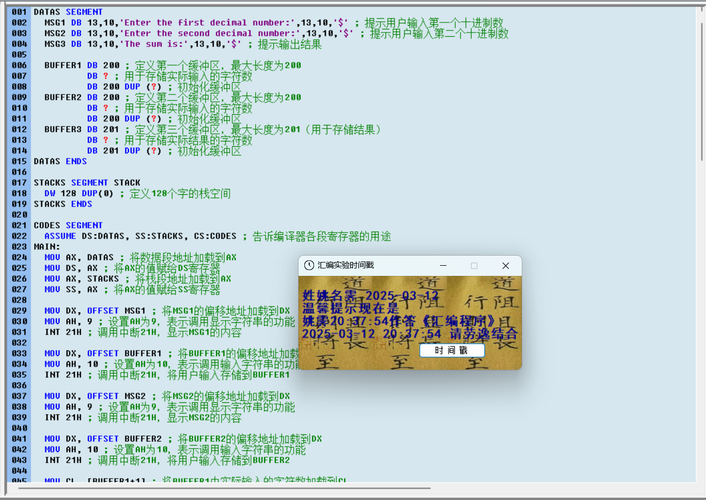
图4-2 复制代码并保存为add.asm
②点击“运行”键，弹出Dosbox窗口，输出Enter the first decimal number:字样，如图4-3所示。
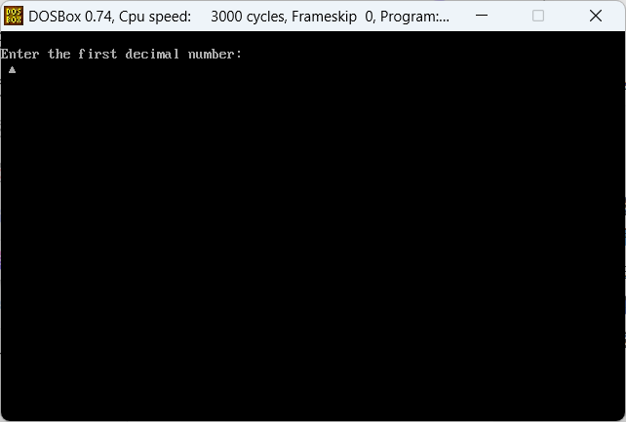
图4-3 输出Enter the first decimal number:
③依次输入不同的年份，并判断加减法的合理性，可以看出处理相同位数时可以正常运行，但处理不同位数时会使用未主动写入数据的内存单元的值作为低位数据的后几位，导致结果出现错误，如图4-4所示。
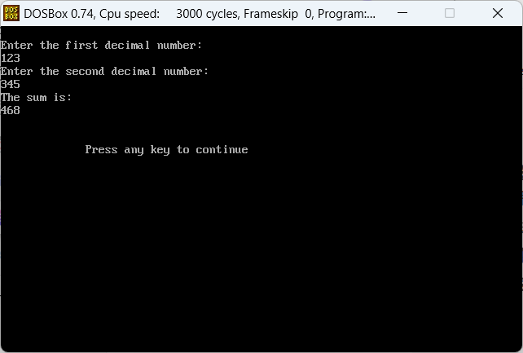
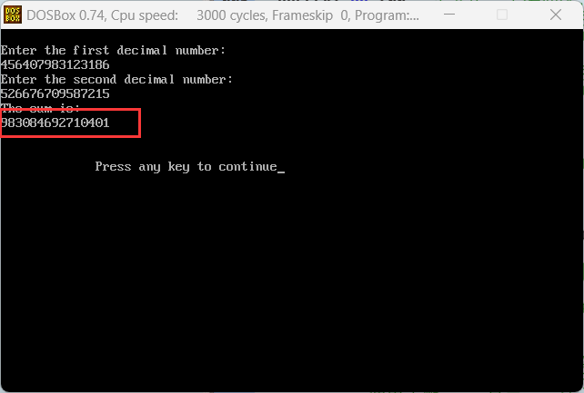
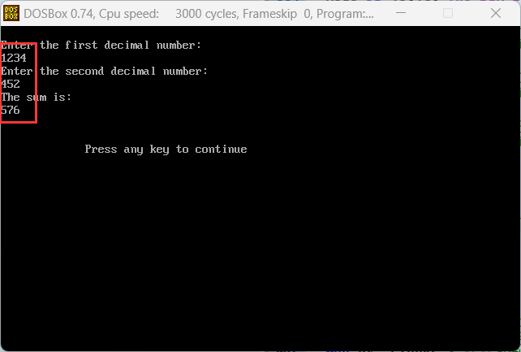
图4-4 判断是否是闰年
【第五个实验：欣赏程序My heart beats with yours!】
从未想过DOSBOX中可以出现这种图案，仔细拜读代码后得知这是在纯粹的、完全无图形化界面下得到的动画，不禁感叹于技术的强大和汇编语言的底蕴和潜能。
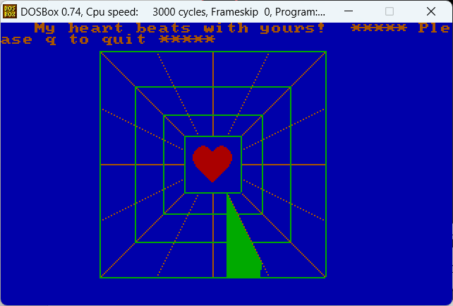
图5-1 程序My heart beats with yours!

【实验心得】
此次实验给我带来了很多教训和有意思的探究，在做第四个实验时，我很好奇“不同位数的数字相加会发生什么”，尝试后发现，原来仍然会进行偏移，但所得的值不再唯一和准确，输出的结果完全失去了意义。
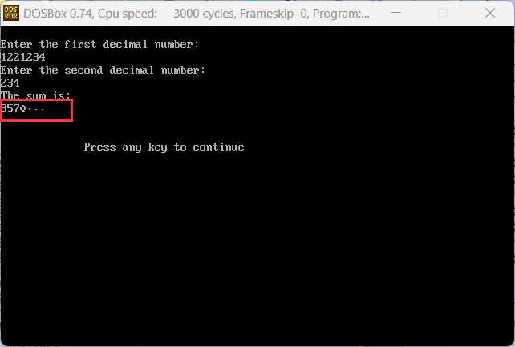
同时，我一开始验证程序时使用了小键盘输入，尽管打开了NumLock，但小键盘无法被DOSBOX读取，导致我输入了英文字母，此后在计算时也是用字母对应的ASCII码数值运算，输出了乱码一样的结果。
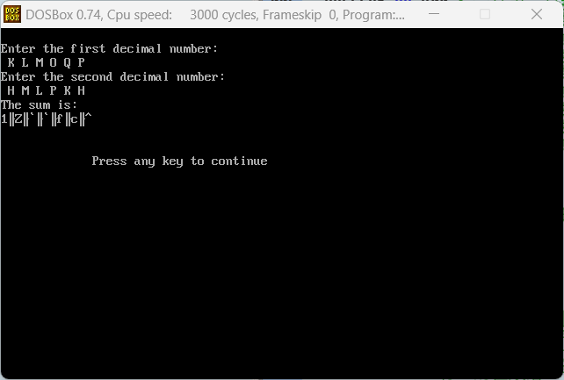
此次实验让我深刻体会到编写汇编程序的复杂性与挑战性，同时也让我认识到在编写代码之前理清思路的重要性。汇编语言本身具有较高的抽象性，编写过程中常常让人感到困惑，甚至忘记当前的进度。此时，清晰的流程图便成为理清思路、避免混乱的重要工具。此前在完成实验时，我有编写完程序并调试通过后补上流程图的习惯。直到后来老师声明，“在写完程序后才画流程图”根本没有意义，是本末倒置的行为。这番话让我茅塞顿开，恍然大悟。
不仅是内容非常丰富，在编写程序的过程中我也遇到了诸多困难：有时虽有思路，却不知如何用汇编语言表达；有时因语法错误而不断调试；有时逻辑存在问题却难以察觉，只能请同学帮忙检查；还有时完全缺乏思路，参考他人代码后编写，却在调试时发现大量错误需要修正。整个过程可谓手忙脚乱，焦头烂额。
汇编语言，本身作为比C语言更基础、更底层的存在，虽然比C更能接触本质，但也注定了其门槛不低：一些在C语言中仅需三四行代码即可实现的逻辑判断，或是在C语言中直接使用的加法运算，用汇编语言实现时却显得异常困难，许多代码细节让我无从下手。所幸，这次实验虽然难度较以往大幅提升，但由于我学会了正确使用流程图，在编写程序时，即使陷入困境，也能通过查看流程图快速定位当前进度，理清思路；在程序报错或无法运行时，也能通过流程图迅速发现问题所在，进行针对性修改。可以说，流程图这一工具极大地提高了我的编程效率，也有利于维护代码。尽管在撰写实验心得时，我似乎难以用语言完全表达这段经历的感受，但这段实验过程让我明白，编程不仅仅是编写代码，更是一个不断学习、思考和改进的过程。

【课堂补充】
- ORG和PTR
ORG 指令
ORG（Origin）是汇编语言中的一条伪指令，用于指定程序或数据在内存中的起始地址。它告诉汇编器，从指定的地址开始存放代码或数据。
语法：
assembly
复制
ORG address
- address 是一个数值，表示程序或数据在内存中的起始地址。
作用：
- 定义程序或数据在内存中的起始位置。
- 通常用于指定代码段、数据段或堆栈段的起始地址。
使用场景：
- 在嵌入式系统或裸机编程中，ORG 用于指定程序在内存中的加载地址。
- 在操作系统的引导程序（Bootloader）中，ORG 用于指定代码的起始地址。

PTR 操作符
PTR（Pointer）是汇编语言中的一个操作符，用于显式指定操作数的数据类型或大小。它通常用于解决汇编语言中操作数类型不明确的问题。
语法：
assembly
复制
type PTR expression
- type 是数据类型，例如 BYTE、WORD、DWORD 等。
- expression 是一个内存地址或寄存器。
作用：
- 显式指定操作数的数据类型或大小。
- 解决汇编语言中操作数类型不明确的问题。
使用场景：
- 当操作数的类型不明确时，使用 PTR 显式指定类型。
- 在处理内存地址时，PTR 用于指定操作数的大小。
2、$和=
$ 的用法
$ 是汇编语言中的一个特殊符号，通常用于表示当前地址或当前位置计数器。
作用：
- 表示当前地址：
  - $ 表示当前指令或数据的地址。
  - 常用于计算偏移量或长度。
- 计算长度：
  - 通过 $ 可以计算数据或代码块的长度。

= 的用法
= 是汇编语言中的伪指令，用于定义符号常量。
作用：
定义符号常量：
使用 = 可以定义一个符号常量，类似于高级语言中的 #define。常量的值在程序中可以被多次使用。
简化代码：
通过定义常量，可以避免在代码中重复使用相同的数值，提高代码的可读性和可维护性。

